setwd(‘D:/Works’)

getwd()

list.files(), dir(): liệt kê all file trong thư mục

save.image(‘ten_file.rda’): lưu workspace

save(x, file=’ten_file.rda’): lưu biến x

load(‘ten_file.rda’): load lại biến

rm(x): xóa biến x

rm(list=ls()): xóa all biến

ls(): liệt kê all biến

str(x): xem thông tin biến x

ls.str()

x <- c(1,2,3,4,5): nhập vecto

frame <- edit(data.frame()): nhập trực tiếp từ R

data <- read.table(‘solieu.txt’, header=TRUE, sep=””)

data <- read.csv(‘solieu.csv’, header= FALSE)

y <- 1:10

z <- seq(1:10)

seq(length), seq(from, to), seq(from, to, by), seq(from, to, length)

length(x)

x[i]: đếm từ 1

x[-i]: all phần tử của x trừ phần tử i

x[1:5]: trích phần tử 1->5

x[c(1,3,5)]: trích phần tử 1,3,5

x[x>3]: trích các phần tử có giá trị >3

subset( bien_goc, dieu_kien)

merge(frame_1, frame_2, by=)

!, &, |, !=, xor(x,y)

Ceiling(x)

trunc(x): int()

signif(x, digits=n): hiển thị x dưới dạn dấu chấm thập phân, n tổng chữ số hiển thị

plot(y~x, type=’l’) (chỉ dùng được dấu ~ khi y là 1 hàm của x, x là 1 vecto)

Các hàm thống kê:

* D: tính
* P: tính tổng từ 0
* Q
* R: tạo mẫu ngẫu nhiên

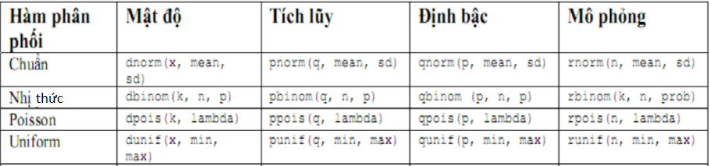

all(x>0): bool

for(i in 3:6)

apply(X, MARGIN, FUN, ARGs)

X: mảng, ma trận hoặc data.frame

MARGIN: 1 đối với hàng, 2 đối với cột, c(1,2) cho cả hai.

FUN: hàm cần thực thi lên X.

ARGs: các tham số có thể có của hàm FUN.

X <- matrix(1:24,nrow=4)

apply(X,1,sum) #Tinh tong hang

apply(X,2,sum) #Tinh tong cot

stderr <- function(x) {# x: vecto du lieu

se <- sd(x)/length(x);

se # hoac return(se)

}

s <- "a"

switch(s, a="aa", b="bb", c="cc")

choose(8,k): 8Ck

f = function(x, mu=0, sigma=1) 1/sqrt(2*pi*sigma^2) * exp(-(x-mu)^2/(2*sigma^2))

integrate(function(x) f(x,0,1),lower=-Inf,upper=Inf)

curve(f(x,0,1),from=-3,to=3, ylab = "fX(x)")

sample(x): random hoán vị của x

sample(1:3, size = 2, replace = TRUE, prob = c(25 / 100, 20 / 100, 55 / 100))

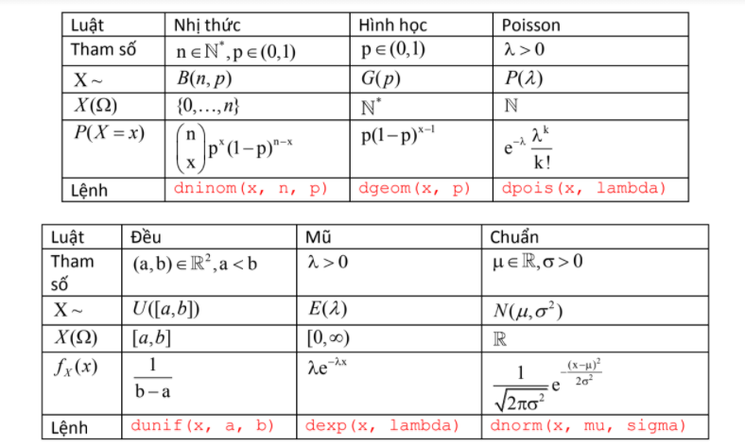

replicate(n,Y()): gọi Y() n lần (vecto)

hist(x ,freq=0,breaks=40)

x: vecto

freq: true thì hiện tần số ở trục tung, false thì hiện mật độ